Brignoles - Pompage de Mazaugues : trois millions de mètres cubes d'eau en jeu
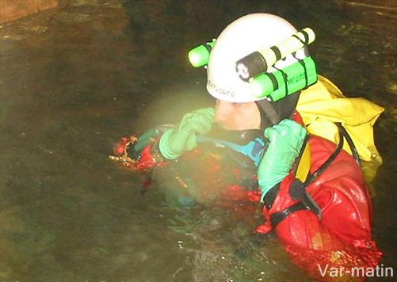
Les réserves d'eau contenues dans les anciennes mines de Mazaugues équivalent à un tiers de la capacité actuelle du lac de Carcès. : Photo Cirka
OAS_AD('Position1');
cachePubVide('pubDetailArt');

Que faire des trois millions de mètres cubes d'eau qui dorment sous terre, dans le réservoir artificiel formé par les anciennes mines de bauxite de Mazaugues ?
Vingt ans après les premiers essais et après les pompages réalisés en 2006 et 2007, le conseil général a donc relancé l'idée d'alimenter le lac de Carcès via une remise en eau du Caramy. Objectifs affichés : éloigner le spectre de la sécheresse, rétablir l'équilibre écologique de la rivière et monnayer la ressource naturelle auprès de Véolia, la société gestionnaire du barrage qui alimente une partie de Toulon en eau potable.
Le projet n'est pas dénué d'intérêt, mais il soulève plusieurs questions.
La première concerne la nature des sols. Des analyses de traçage ont révélé que les terres calcaires entourant les anciennes mines sont particulièrement vulnérables aux infiltrations. Les maires des communes concernées plaident pour la mise en place d'un périmètre de protection pour empêcher l'implantation d'activités polluantes à Mazaugues. Dans la ligne de mire, l'installation d'une décharge sur le quartier de l'Equireil et l'exploitation d'une carrière au lieu-dit Caire du Sarrasin. Une nécessité renforcée par les dernières études hydrologiques menées par Robert Durand, ingénieur et conseiller technique du maire de Tourves. Son travail a révélé que le réservoir des anciennes mines est relié aux forages qui alimentent en eau potable Nans-les-Pins, Rougiers et Tourves.
Un nouveau syndicat de communes
À côté des problèmes environnementaux, les questions administratives. Seule une structure mixte englobant Véolia et un syndicat de communes serait habilitée à exploiter les eaux de Mazaugues.
Dans les années 1990, la société privée gestionnaire du barrage de Carcès avait fermé la porte aux collectivités. Aujourd'hui, elle semble intéressée par le projet mais les négociations n'ont pas encore commencé. Les villes situées en aval de la réserve ont tout intérêt à s'entendre. Pour elles, l'enjeu est de taille. D'une part, elles jouiraient d'une ressource souterraine supplémentaire à moindre coût. D'autre part, l'alimentation du lac de Carcès au profit de Véolia leur permettrait de toucher des royalties. En cas de sécheresse, les communes du centre Var ne seraient pas obligées d'utiliser le Canal de Provence, dont l'extension du tracé jusqu'au lac de Saint Cassien est programmée pour fin 2011. Une économie considérable qui se répercutera sur les factures des particuliers, compte tenu du prix des raccordements et des opérations de traitement des eaux de surface.
En attendant que les collectivités et les partenaires privés se rencontrent, le maire de Tourves, Paul Castellan a décidé d'informer ses administrés. Une réunion publique a déjà été organisée à l'espace culturel, une autre sera programmée à la rentrée.
Tanguy Cohen
Var-M

